Муниципальное бюджетное общеобразовательное учреждение
«Советская средняя школа»
Большемурашкинского муниципального района
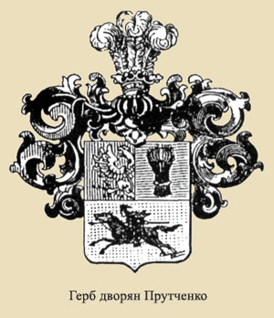
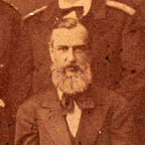

Предводитель дворянства – М.Б. Прутченко

Номинация
«Гордость земли Большемурашкинской»

Выполнила
Жеребцова Яна,
обучающаяся 9 класса

Руководитель:
Учитель истории
Жеребцова Анна Александровна

2016 год
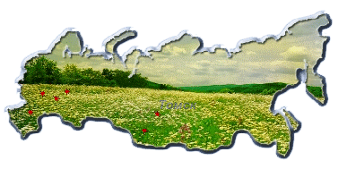 | В моем сердце уголок найдется Для тебя, любимый край родной, Ведь не зря ты малой родиной зовешься, Ты в душе всегда, всегда со мной!

Сейчас идёт такая мода всё переименовывать.
Ели возникает потребность в переименовании нашего посёлка, то придётся немало поломать голову, чтобы подыскать адекватный заменитель этому слову. Ибо это действительно советский посёлок, построенный в советское время. До революции на этом месте одиноко стоял трехэтажный барский дом помещика Прутченко и несколько помещений для его прислуги.
До революции глава семейства Прутченко владел не только этим поместьем.
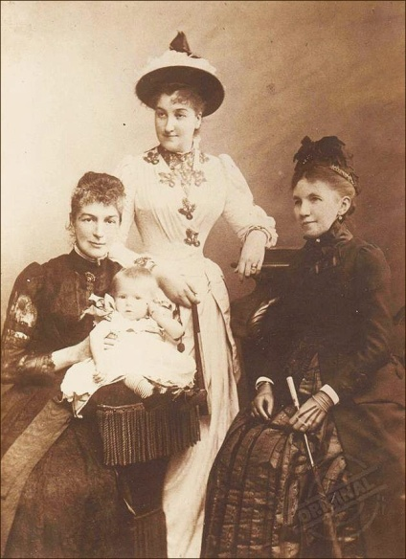
По данным землеустроительного отдела, Прутченко принадлежало только в бассейне Сундовика около 6000 гектаров. Кроме того он владел землёй возле села Работки (ныне территории сельскохозяйственного техникума), а также на Северном Кавказе, в Сумской области на Украине, на Тамбовщине и в других местах.
Основателем такого обширного поместья был Михаил Борисович Прутченко - умный и хитрый политик. Михаил Борисович Прутченко родился в 1833 г. в Нижегородской губернии. 7 августа 1851 г. окончил курс в школе гвардейских подпрапорщиков и кавалерийских юнкеров и был выпущен прапорщиком. В 1860 г. по домашним делам был вынужден выйти в отставку.
В 1861 г. вступил на должность мирового посредника Княгининского уезда Нижегородской губернии и одиннадцать лет служил по выборам в Нижегородской губернии. 4 марта 1869 года Михаил Борисович Прутченко, предводитель дворянства Княгининского уезда, в собственном доме на Базарной улице (ныне улица Ленина дома № 54, 56, 58, 60) на свои средства открыл частное мужское училище. Под него он пожертвовал свой дом с надворными постройками и флигелек. Помещик оплачивал отопление, жалование учителю, законоучителю, священнику и сторожу. Мальчики учились читать по-русски и по-славянски, крупному и мелкому письму, изучали первую часть арифметики, священную историю Ветхого и Нового завета в рассказах и краткий катехизис. Позднее училище перешло в уездное земство и содержалось на средства, собираемые с крестьян, ремесленников и мещан. В 1871 году М.Б. Прутченко приобрел на Базарной площади в Княгинино большой деревянный дом на каменном фундаменте и пожертвовал его под женскую школу Княгининского земства.
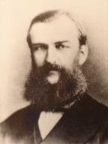
Был губернским предводителем дворянства с 1869 по 1872 гг.
М.Б. Прутченко
Михаил Борисович назначается Псковским губернатором 9 июня 1872 г. Вот как характеризовал Прутченко его современник: "Во все время своей деятельности на видном посту губернатора остался безупречным по отношению ко всем, с кем пришлось ему сталкиваться. Человек истинно религиозный, скромный до застенчивости, редкой честности, он был так осторожен ко всем ниже его стоявшим, он так бережно относился к личности, что не любить его было невозможно. Неискренность он считал большим проступком и не выносил бахвальства и заносчивости и как-то инстинктивно умел узнавать правдивых людей. Так же бережно он относился ко всем учреждениям: никогда не насилуя ни взглядов, ни убеждений, никогда не препятствуя деятельности земских и городских управлений, хотя бы последняя не совпадала с его взглядами, он руководствовался только законом, не различая партий, не увлекаясь партийными направлениями, только при таких условиях и можно было остаться на высоте своего поста, приобретя любовь всех партий, всех званий, всех сословий.
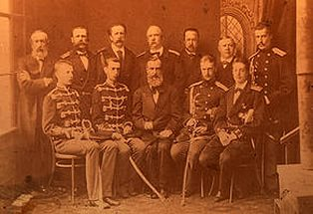
Не раз земство высказывало Михаилу Борисовичу свое глубокое уважение: Псков выбрал его своим почетным членом, Псковское общество при каждом его временном отъезде выражало ему чувство своей искренней привязанности..."
На этом посту служил тринадцать с половиной лет (его правление прервала смерть).
Будучи мировым посредником между помещиками и крестьянами М. Б. Прутченко не забывал о своих интересах при размежевании земель. Он не только не потерял свою огромную поместную империю после реформы 1861года, но и расширил её. Она существовала до самого 1917 года, хотя подданные Прутченко уже не именовались крепостными.
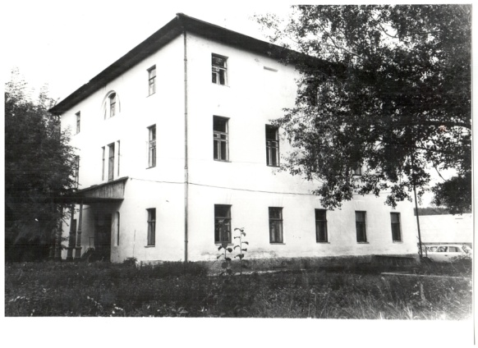
Большемурашкинским владениям Прутченко уделял внимание только летом, хотя в трехэтажном барском доме, стоящем на берегу Сундовика, прислуга жила круглый год. Разумеется, губернатор Псковской области общался в основном с незаурядными людьми, высшими государственными чиновниками. Но Прутченко не были кичливыми, любили общаться и с творческими личностями.
В доме Прутченко был домашний музей старинного костюма, оружия и различных ценных вещей, главным образом, фамильных, принадлежавших роду Прутченко. Одни из достопримечательных экспонатов этого фамильного музея был портрет главы дома, нарисованный знаменитым Репиным и листы бумаги с автографами живших в те времена известных художников, писателей, артистов и других выдающихся людей. Они размещались на отдельном столике.
Бывшее поместье Прутченко
Это говорит о том, что поместье на берегу Сундовика было любимым местом отдыха многих членов семьи Прутченко, не редко бывавших при дворе у царя. Летом семья Прутченко любила плавать на лодках по Сундовику. Приплывал к Спирину или Ключищам, дворяне на берегу устраивали чаепитие с самоварами и различными закусками. Как правило, их тотчас окружала толпа местных жителей, в которую помещики кидали конфеты и мелкие деньги.
Крепостному принуждению пришёл конец, экономика не развилось в этом краю. Но Прутченко не могли сами обрабатывать огромные площади принадлежавшей им земли. Они принуждали делать это крестьян, живущих рядом. В истории известен пример того, как это происходило с жителями деревни Салово.
В Салове не было колодцев. За водой его жители ходили на Сундовик, поднимаясь оттуда на крутой правый берег с полными вёдрами. Но в Большом Мурашкине год от года всё сильнее развивалось меховое производство, и вода в реке становилась малопригодной для питья. Тогда Прутченко выкопал неподалеку от Салова колодец, на берегу Сундовика. Колодец находился на барской земле, имел крышку, запиравшуюся на замок. Жителям Салова до него было идти гораздо ближе, чем до реки, всего километр. И Прутченко использовал это в свою пользу.
За пользование водой из этого колодца «вольные» саловские крестьяне обрабатывали земли Прутченко, косили траву и стоговали сено, получая за это небольшую плату. Случалось, они восстали против такого угнетения. Тогда от барина поступало распоряжение снять с колодца бадью и цепь, без которых воды зачерпнуть в колодце было нельзя, потому что было очень глубоко. Крестьяне вынуждены были идти на поклон помещику.
То ли в самом деле, то ли из недоброжелательного чувства к Прутченко в этих местах существует довольно язвительное воспоминание о полчищах тараканов, населявших усадьбы Прутченко. В барских хоромах «пруссаками» были усыпаны стены и потолки. Они были на кухне и в людской, плавали в квасе и щах, попадали в хлеб и кашу, лезли по одежде и за воротник.

Заключение
Интерес к родной земле не пропадёт никогда. Всё равно найдётся, что-нибудь новое или старое, что пополнит нашу историю, природу и душу. И это касается не только моей родины, это характерно для каждой земли, будь то пустыня или плодородная равнина. И мы являемся одними из творцов своей земли. Чтобы наслаждаться своей землёй, всё надо делать с любовью!
Пройдет немного времени, мы повзрослеем, по разному сложиться наша жизнь, но так приятно знать, что на карте есть милый родной уголок, в котором вы родились и выросли. Мы с гордостью можем сказать: «Я родился здесь! Это моя Родина!»
Если вы себя чувствуете плохо, вспомните место, где вы родились и выросли, где живут близкие вам люди. А лучше приезжайте почаще в родные места.
Литература и источники
1. autotravel-nn.ru›articles/usadba-prutchenko-v…
2. http://dic.academic.ru/contents.nsf/enc_biography/ - Большая биографическая энциклопедия.
3. Материалы и фотографии школьного-краеведческого музея.

. http://dic.academic.ru/contents.nsf/enc_biography/ - Большая биографическая энциклопедия.

